Додаток Б. Специфікація.

- Бордюр тротуарний (загальна кількість: 190 м). Характеристики - вид бордюрного каменю: дорожній. Матеріал продукції: бетон. Вага (орієнтовно): 40кг. Розміри: висота 200,00 * довжина 1000,00 * ширина 80,00 (мм). Колір: світло-сірий.

- Бордюр «БР 100.30.18» (загальна кількість 120 м). Характеристики - матеріал виробу: бетон. Вага (орієнтовно): 120кг. Розміри: висота 300,00 * довжина 1000,00 * ширина 180,00 (мм). Колір: світло-сірий.

- Тротуарна плитка "Старе місто" або аналог, товщина 60 мм, (кольори – червона: 200 м.кв., сіра: 490 м.кв). Технологічні характеристики: клас бетону по міцності: 400 кг / см2. Морозостійкість: до 450 циклів. Водопоглинання: 4%. Відхилення геопараметров: мм ± 1; ± 3. Виробництво: вібропресування.

- Біотуалет із умивальником (1шт). Характеристики - розмір кабіни 1100 * 1100 * 2250 (мм).
У стандартну комплектацію входить: паперотримач, клямка, сидіння з кришкою, гачок для одягу, душки для замку, накопичувальний бак на 250 л (розрахований на 500-550 відвідувань), умивальник (дачний варіант на 3 л).
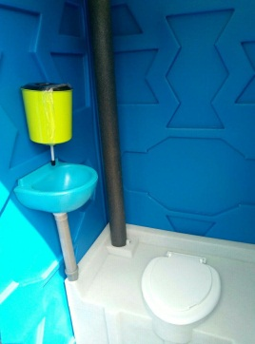

5. Біотуалет для інвалідів / людей з обмеженими можливостями (1шт).
Характеристики - виготовлена ​​з ударостійкого пластику (300кг / см²), має високу стійкість до УФ-випромінювання. Арка та двері виготовлені з одношарової лицьової панелі, з ребрами жорсткості. Петлі на сталевих заклепках. Накопичувальний бак 150 л. (300 відвідувань). Габарити МТК (м): 1,5 х 1,6 х 2,05.
У стандартну комплектацію біотуалету «для людей з обмеженими можливостями» входить:
внутрішня засувка, з індикатором «Зайнято / вільно»; паперотримач; сидіння з кришкою; гачок для одягу та інших речей; дужки для навісного замка зовні; накопичувальний бак; по всьому периметру біотуалету встановлені поручні, для комфортного відвідування. Вага (орієнтовно): 120 кг.
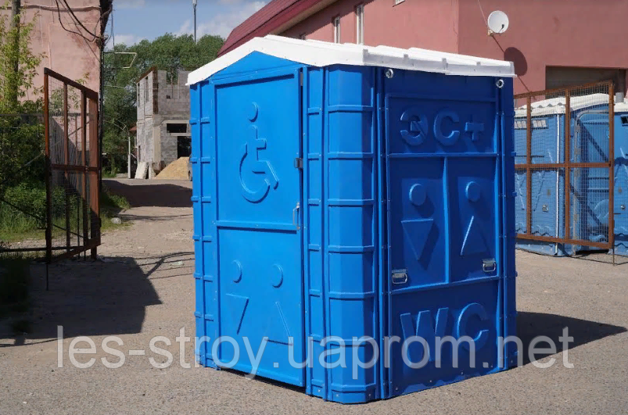

6. Лавка садово-паркова "Людмила" або аналог ( 4 шт). Характеристики - матеріал: дерево, метал. Кількість посадочних місць: 4. Колір виробника: дерево темне. Покриття сидіння: фарба. Максимальне навантаження: 200 кг. Особливості конструкції: із спинкою, з підлокітниками. Розмір та вага - довжина: 2 м; ширина: 87 см; висота: 95 см; висота спинки: 55 см; висота сидіння: 40 см. Вага (орієнтовно): 53 кг.
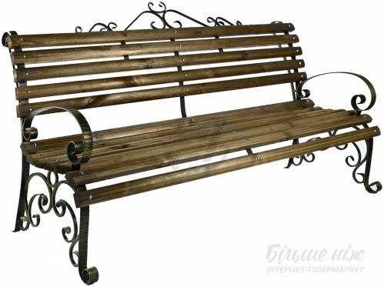

7. Контейнер для роздільного збору сміття (1 шт). Характеристики - металева конструкція з профільної труби закриту з трьох сторін кожухом і накриту кришкою з оцинкованої сталі з полімерним покриттям. Таким чином, контейнер повністю захищений від попадання атмосферних опадів. Всередині контейнера встановлені чотири ящики з оцинкованої сталі об'ємом 54 л кожен. Ящики з лицьового боку обклеєні полімерною плівкою різних кольорів із написом видів вторсировини для збору і зберігання. Ящики мають зручну міцну ручку для установки і виїмки їх з контейнера. Габарити контейнера для розбірного збору сміття: ширина - 1200 мм* глибина - 400 мм* висота - 750 мм.
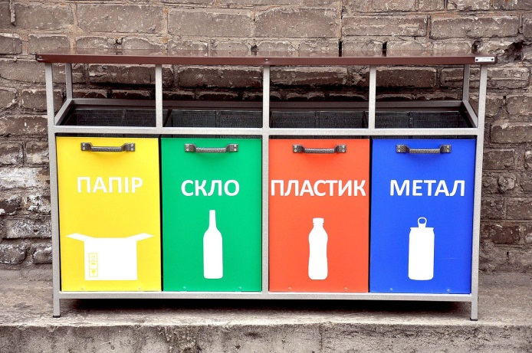

8. Контейнер для органічних відходів на колесах (1шт). Характеристики - наявність кришки захищає від випадання відходів. Стійкий до ультрафіолетових променів, низьких і високих атмосферних температур. Стійкий по відношенню до хімічних і біологічних впливів. Колеса з гумовими шинами для безшумного переміщення контейнера. Об’єм, л: 240. Матеріал пластик вага, кг: 15. Вантажопідйомність, кг: 80.

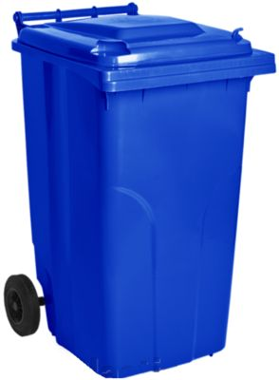
9. Рулонний зелений паркан DO або аналог (загальною площею 150 кв.м).
Характеристики - це штучна трава, виготовлена ​​зі спеціального ПВХ, який за своїми властивостями є не легкозаймистим і стійким до ультрафіолету. Даний матеріал як і всі ПВХ – довговічний і при цьому екологічно чистий. У свою чергу штучна трава кріпиться до двошарової сітки рабіци з Ø 1.6mm, що дозволяє максимально міцно захищати огорожу від зовнішніх впливів. Діаметр прута – 1,60 мм. Вид плетіння – подвійний. Оцинкування прута сітки рабиці – 50-60 гр / м2. Розмір осередку сітки рабиці – 40 мм х 40 мм. Штучна трава – ПВХ зі 100% УФ захистом. Висота огорожі – без обмежень. Стандартна довжина рулону огорожі – 10 м. Стандартний діаметр рулону огорожі – 43 см. Розміри рулонів огорожі:
Висота 2000 мм – 50 кг (орієнтовно).

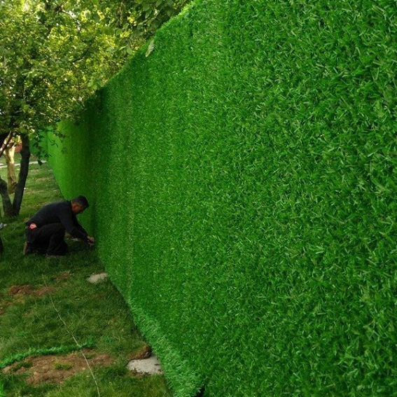

10. Урна для сміття "Джентельмен" або аналог (4 шт). Характеристики - виконана з листового металу 2 мм. Загальна висота - 115 мм, урна діаметром 300 мм, глибиною 450 мм. Отвори для зливу води, поворотний механізм для висипання сміття.
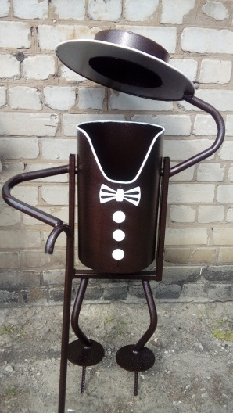

*Зображення надані виключно для інформації, пропозиції мають містити схожі або подібні позиції.

